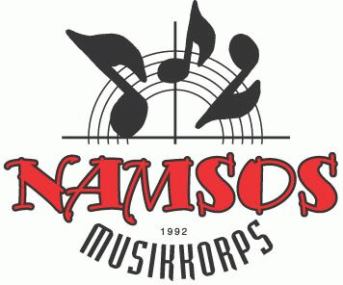

Namsos Musikkorps søker ny dirigent

Namsos Musikkorps (NMK) har omtrent 40 medlemmer mellom 17 og 87 år, og vi spiller alle typer musikk.
Vårt hovedarrangement de senere årene har vært Nyttårskonserten med kjente nasjonale solister. Ellers har vi årlig deltatt i NM janitsjar (6. div.) samt deltatt i egne og andres konserter når vi blir invitert. I 2022 har vi 30-årsjubileum. Vi har ukentlige øvelser (onsdag 18.30-21.30) i tillegg til to helgeseminarer i året.

Vi søker ny dirigent / musikalsk leder.
Dirigenten leder korpsets musikkutvalg og samarbeider med styret om korpsets musikalske utvikling.
Vi ønsker oss en engasjert, målrettet, omgjengelig og pedagogisk dirigent.
En person som kan håndtere en medlemsmasse med stort aldersspenn og ulike musikalske utgangspunkt, men med mål om en god felles musikalsk utvikling.

Tiltredelse august 2022.

For mer info: Ta kontakt med Kåre Kvåle (leder) kare.kvale@korall.no tlf 91723722

Søknad med CV kan sendes til samme e-post.

Søknadsfrist 5.juni 2022

